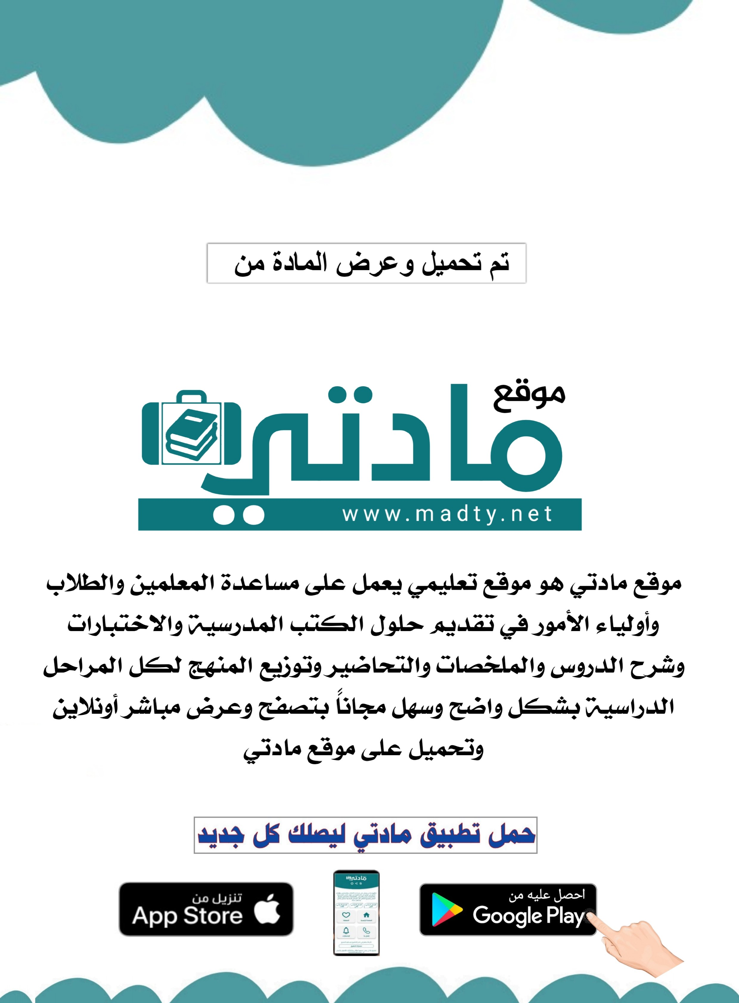

الاختبار النهائي لمقرر الكفايات اللغوية 2 -1

اسم الطالبة : | الصف : الثاني الثانوي مسارات ( )

س1: اختاري الإجابة الصحيحة فيما يأتي:

1-قال تعالى : ( كلا إذا دكت الأرض دكًا دكًا )الفجر: 21 نوع التوكيد :
أ-معنوي ب-لفظي ج- لفظي معنوي
2-( جاء الطلاب إلا خالدًا ) ( خالد ) في الجملة السابقة :
أ-مستثنى واجب النصب. ب-بدل . ج- مستثنىً جائز النصب.
3-حضر المتسابقون والحكام. ( الحكام ) في الجملة السابقة :
أ-بدل ب- عطف ج- نعت
4-قرأتُ14 كتابًا مفيدًا. يُكتب العدد السابق لفظيًا :
أ-أربع عشر ب-أربعة عشرة ج- أربعة عشر
5- كرمتُ الطالبتين ................
أ-المتفوقات ب- المتفوقتين ج-المتفوقتان
6- الخليفة عثمان بن عفان -رضي الله عنه -من العشرة المبشرين بالجنة . تُعرب ( عثمان ) بدل :
أ-بعض من كل . ب- مطابق ج- اشتمال
7-تعجب من قبح الكذب.
أ-هل الكذب قبيح ؟ ب- الكذبُ قبيحٌ جدًا ج-ما أقبحَ الكذبَ !
8- قال تعالى:" قال يا آدم أنبئهم بأسمائهم " البقرة :33 نوع الأسلوب في الآية :
أ-استثناء ب-نداء ج-تعجب
9- أعجبتني الطالبة خلقُها . نوع البدل :
أ-كل من كل ب-اشتمال ج-بعض من كل
10- يا سامعًا المنادي، أجب. نوع المنادى :
أ-مفرد ب- شبيه بالمضاف ج-مضاف
11-سافر الأمير إلى ............
أ-ألمانيى ب-ألمانياء ج-ألمانيا
12-الإسلام دين ..............
أ-الهدي ب-الهدى ج-الهدا
13- ..................... تتحدث؟
أ-عمّن ب-عن من ج-عنمن
14-قرأتُ قصائد حسان ثابت.
أ-ابن ب-بن ج-ابنا
15-واصلتُ الاجتهاد ...........حققتُ بغيتي.
أ-حتا ب-حتى ج-حتاء
16- فتح الخليفةُ عمرو بن العاص مصرَ. زيدت الواو في كلمة ( عمرو) لـ :
أ-التفريق بينها وبين عمر ب- اسم أعجمي ج-معتل الآخر
17- ( للبن ) فوائد كثيرة . حُذفت ....
أ-ال ب- اللام ج-الهمزة
يتبع
18-سوف أصوم رمضان ................
أ-إنشاء الله ب-إن شاء الله ج-إنشا الله

19-..................من الأنظمة الاقتصادية العالمية .
أ-الراس مالية ب-الرأسمالية ج-الرأس مالية
20-.................الشركة متقنون لأعمالهم .
أ-مهندسو ب-مهندسوا ج-مهندسون
21- فك الرموز البصرية فقط دون الوصول لمعناها ، يعتبر .......
أ-قراءة حرفية ب-قراءة آلية ج-قراءة إبداعية
22- تُسمى قراءة ما وراء السطور
أ-قراءة تحليلية ب- قراءة حرفية ج-قراءة نقدية إبداعية
23-الرياض عاصمة المملكة العربية السعودية . تعبر هذه الجملة عن..............
أ-رأي ب- حقيقة ج- اقتراح
24-مدرستي أجمل الثانويات .تعبر هذه الجملة عن...............
أ -حقيقة ب-رأي ج-اقتراح
25- محمد و خالد انتهيا من قراءة كتاب عن الاقتصاد ، ولخصاه .تفوق محمد على خالد في التلخيص ، والسبب:
- خالد تأخر في تسليم الملخص . ب-محمد خطه جميل . ج-محمد نظم المعلومات على مخطط واضح
26- بعد قراءتي لكتاب عن الفلك أحسست بأني أريد فهم المزيد ، التصرف الأنسب لفهم الغامض من المعلومات هو :
أ-الاستعانة بصديقتي التي تحب الأدب. ب- قراءة الكتاب مرة أخرى. ج-الرجوع لمرجع علمي
27-هو أحد خطوات كتابة النص العلمي ، وفيها نضع كل معلومة تحت العنوان المناسب لها :
أ-المراجعة ب-التصنيف ج-الكتابة الأولية
28-البرهنة بالدليل الشرعي يكون بـ:
أ-القرآن والسنة والإجماع والقياس . ب-البرهنة المنطقية ج-البرهنة بالتعليل
29- ............. هو الذي يحدد النوع النص أدبي أم علمي :
أ-الموضوع ب- الأسلوب ج- الخط
30-من مهارات الكتابة
أ-الاستماع للنص ب-جمع المعلومات ج- اختيار العنوان
31- القدرة على تكوين علاقات اجتماعية ناجحة يسمى :
أ-ذكاء ذاتي ب- ذكاء وجداني ج-ذكاء اجتماعي

س2: عددي :

1-عناصر الفعل القرائي .
1- 2- 3- 4- 5-

2-نماذج التأثير الأربعة

1- 2- 3- 4-

انتهت الأسئلة
تمنياتي للجميع بالتوفيق

الاختبار النهائي لمقرر الكفايات اللغوية 2 -1

اسم الطالبة : | الصف : الثاني الثانوي مسارات ( )

س1: اختاري الإجابة الصحيحة فيما يأتي:

1-قال تعالى : ( كلا إذا دكت الأرض دكًا دكًا )الفجر: 21 نوع التوكيد :
أ-معنوي ب-لفظي ج- لفظي معنوي
2-( جاء الطلاب إلا خالدًا ) ( خالد ) في الجملة السابقة :
أ-مستثنى واجب النصب. ب-بدل . ج- مستثنىً جائز النصب.
3-حضر المتسابقون والحكام. ( الحكام ) في الجملة السابقة :
أ-بدل ب- عطف ج- نعت
4-قرأتُ ُ14 كتابًا مفيدًا. يُكتب العدد السابق لفظيًا :
أ-أربع عشر ب-أربعة عشرة ج- أربعة عشر
5- كرمتُ الطالبتين ................
أ-المتفوقات ب- المتفوقتين ج-المتفوقتان
6- الخليفة عثمان بن عفان -رضي الله عنه -من العشرة المبشرين بالجنة . تُعرب ( عثمان ) بدل :
أ-بعض من كل . ب- مطابق ج- اشتمال
7-تعجب من قبح الكذب.
أ-هل الكذب قبيح ؟ ب- الكذبُ قبيحٌ جدًا ج-ما أقبحَ الكذبَ !
8- قال تعالى:" قال يا آدم أنبئهم بأسمائهم " البقرة :33 نوع الأسلوب في الآية :
أ-استثناء ب-نداء ج-تعجب
9- أعجبتني الطالبة خلقُها . نوع البدل :
أ-كل من كل ب-اشتمال ج-بعض من كل
10- يا سامعًا المنادي، أجب. نوع المنادى :
أ-مفرد ب- شبيه بالمضاف ج-مضاف
11-سافر الأمير إلى ............
أ-ألمانيى ب-ألمانياء ج-ألمانيا
12-الإسلام دين ..............
أ-الهدي ب-الهدى ج-الهدا
13- ..................... تتحدث؟
أ-عمّن ب-عن من ج-عنمن
14-قرأتُ قصائد حسان ثابت.
أ-ابن ب-بن ج-ابنا
15-واصلتُ الاجتهاد ...........حققتُ بغيتي.
أ-حتا ب-حتى ج-حتاء
16- فتح الخليفةُ عمرو بن العاص مصرَ. زيدت الواو في كلمة ( عمرو) لـ :
أ-التفريق بينها وبين عمر ب- اسم أعجمي ج-معتل الآخر

17- ( للبن ) فوائد كثيرة . حُذفت ....
أ-ال ب- اللام ج-الهمزة
يتبع
18-سوف أصوم رمضان ................
أ-إنشاء الله ب-إن شاء الله ج-إنشا الله

19-..................من الأنظمة الاقتصادية العالمية .
أ-الراس مالية ب-الرأسمالية ج-الرأس مالية
20-.................الشركة متقنون لأعمالهم .
أ-مهندسو ب-مهندسوا ج-مهندسون
21- فك الرموز البصرية فقط دون الوصول لمعناها ، يعتبر .......
أ-قراءة حرفية ب-قراءة آلية ج-قراءة إبداعية
22- تُسمى قراءة ما وراء السطور
أ-قراءة تحليلية ب- قراءة حرفية ج-قراءة نقدية إبداعية
23-الرياض عاصمة المملكة العربية السعودية . تعبر هذه الجملة عن..............
أ-رأي ب- حقيقة ج- اقتراح
24-مدرستي أجمل الثانويات .تعبر هذه الجملة عن...............
أ -حقيقة ب-رأي ج-اقتراح
25- محمد و خالد انتهيا من قراءة كتاب عن الاقتصاد ، ولخصاه .تفوق محمد على خالد في التلخيص ، والسبب:
- خالد تأخر في تسليم الملخص . ب-محمد خطه جميل . ج-محمد نظم المعلومات على مخطط واضح
26- بعد قراءتي لكتاب عن الفلك أحسست بأني أريد فهم المزيد ، التصرف الأنسب لفهم الغامض من المعلومات هو :
أ-الاستعانة بصديقتي التي تحب الأدب. ب- قراءة الكتاب مرة أخرى. ج-الرجوع لمرجع علمي
27-هو أحد خطوات كتابة النص العلمي ، وفيها نضع كل معلومة تحت العنوان المناسب لها :
أ-المراجعة ب-التصنيف ج-الكتابة الأولية
28-البرهنة بالدليل الشرعي يكون بـ:
أ-القرآن والسنة والإجماع والقياس . ب-البرهنة المنطقية ج-البرهنة بالتعليل
29- ............. هو الذي يحدد النوع النص أدبي أم علمي :
أ-الموضوع ب- الأسلوب ج- الخط
30-من مهارات الكتابة
أ-الاستماع للنص ب-جمع المعلومات ج- اختيار العنوان
31- القدرة على تكوين علاقات اجتماعية ناجحة يسمى :
أ-ذكاء ذاتي ب- ذكاء وجداني ج-ذكاء اجتماعي

س2: عددي :

1-عناصر الفعل القرائي .

1- القارئ 2- الكاتب 3- النص 4- اللغة 5-ظروف الموقف القرائي

2-نماذج التأثير الأربعة
1- الإقناع 2- التفاوض 3- التعصب 4-المهاجمة

انتهت الأسئلة
تمنياتي للجميع بالتوفيق

المملكة العربية السعودية اليوم : ............................

وزارة التعليم التاريخ : / / ١٤٤٦هـ
إدارة تعليم محافظة الزمن : ساعتان
ثانوية الصف : الثاني ثانوي
اختبار مادة اللغة العربية 2ــــــــــ1 (انتساب )الفصل الدراسي الثاني ( الدور الأول ) لعام 1446 هـ
ــــــــــــــــــــــــــــــــــــــــــــــــــــــــــــــــــــــــــــــــــــــــــــــــــــــــــــــــــــــــــــــــــــــــــــــــــــــــــــــــــــــــــــــــــــــ
اسم الطالبة | ......................................................................................................................
رقم الجلوس | ......................................................................................................................
النظام الدراسي | انتساب

ملاحظة: 1- تأكدي من كتابة الاسم الرباعي ورقم الجلوس.
2- تأكدي من حل جميع صفحات الاختبار.
رقم السؤال | الدرجة |  | المصححة | التوقيع
رقم السؤال | رقماً | كتابة
الأول
الثاني
الثالث
المجموع  رقمًا |  | فقط لا غير
المجموع  رقمًا | 40

معلمة المادة : الختم : مديرة المدرسة :

السؤال الأول :

20
اختاري الإجابة الصحيحة فيما يأتي:
- (‏أكلتُ الرغيفَ نصفَه) مثال على :
(أ) بدل كل من كل | (ب) بدل بعض من كل | (ج) بدل اشتمال | (د ) بدل مطابق
- (قرأت الكتاب النافع )، يعرب التابع " النافع " في هذه الجملة كما يلي:
(أ) نعت منصوب وعلامة نصبه الفتحة الظاهرة على آخره | (ب) توكيد معنوي منصوب وعلامة نصبه الفتحة الظاهرة على آخره | (ج) معطوف مرفوع وعلامة رفعه الضمة الظاهرة على آخره | (د) بدل مطابق مجرور وعلامة جره الكسرة الظاهرة تحت آخره
- نزلنا مكة فالمدينة. المعـطوف عليه في الجملة السابقة :
(أ) مكة | (ب) ف | (ج) نزلنا | (د) المدينة
- يا مهملًا اجتهد . نوع أسلوب النداء " مهملًا " في الجملة السابقة :
(أ) نكرة غير مقصودة | (ب) علم مفرد | (ج) مضاف | (د) شبيه بالمضاف
- حفظت القصيدة إلا بيتين . المستثنى منه في الجملة السابقة هو:
(أ) القصيدة | (ب) حفظت | (ج) بيتين | (د) إلا
- عند تحويل الرقم التالي إلى لفظ عددي ، اشترى أحمد ( 7 قلم ) نقول :
(أ) سبعة أقلامٍ | (ب) سبعة أقلامًا | (ج) سبع أقلامًا | (د) سبع أقلامٍ
- فهمت الدروس إلا درسًا . نوع الاستثناء في الجملة السابقة :
(أ) تام مثبت | (ب) تام منفي | (ج) ناقص منفي | (د) مفرغ
- من أمثلة أسلوب التعجب:
(أ) الكذب قبيح | (ب) الكذب مكروه | (ج) ما أقبح الكذب ! | (د) الكذب بوابة الشرور!
- من حروف العطف :
(أ) في ، من ، عن | (ب ) كان ، صار، أمسى | (ج) الواو ، الفاء ، ثم | (د) ليت ، لعل ، إن
- يا مسلمون اتحدوا . الحالة الإعرابية للمنادى " مسلمون " :
(أ مبني على الضم | (ب) مبني على الفتح | (ج) ) مبني على الواو | (د) منصوب بالفتحة

تابعي باقي الأسئلة

15

- كُتِبت الألف بهذه الصورة (ى ) في كلمة ( كسرى) لأنها :
(أ) أصل ألفها واو | (ب) أصل ألفها ياء | (ج) اسم أعجمي | (د) اسم مبني
- عند دخول حرف الجر (اللام) على الكلمة ( السماء) تكتب :
(أ) لأسماء | (ب) لسماء | (ج) للأسماء | (د) للسماء
- أي الكلمات الآتية ثالثها ألف متطرفة أصلها واو؟
(أ) قضى | (ب) بنى | (ج) استدعى | (د) سما
- من أمثلة وصل ( مَن ) الاستفهامية بحرف الجر ( من ) :
(أ) مم يصنع الزجاج ؟ | (ب) فيم تفكر ؟ | (ج) عمّن تتحدث؟ | (د) ممَّن دنوت ؟
- .................... الفريق ؟ أكملي الجملة بالكلمة الصحيحة إملائيًا :
(أ) انتصر | (ب) اأنتصر | (ج) اانتصر | (د) أنتصر
- عند تناول قضية (وجوب بر الوالدين ) فإن الأدلة والبراهين المناسبة لإثباتها:
(أ) الإحصاءات | (ب) التعريف | (ج) الملاحظة | (د) الدليل الشرعي
- الحديد والرصاص والفضة جميعها تتمدد بالحرارة، وهكذا فكل المعادن تتمدد بالحرارة. مثال على منهج
(أ) الاستقراء | (ب) الاستدلال | (ج) الاستنتاج | (د) القياس
- من الخطوات التي نتبعها عند كتابة وصف ظاهرة التصحر:
(أ) الاستخدامات | (ب) الأسباب والعوامل | (ج) أبرز المشاهير | (د) العمليات
- نوع الدليل في إيجاد مساحة الدائرة :
(أ) التجربة العملية | (ب) تطبيق قانون | (ج) الاستقصاء | (د) مستمد من الواقع
- ( التعريف ــ الأدوات ــ العمليات والخطوات ــ النتائج ) من خطوات :
(أ) وصف نظام الأشياء | (ب) وصف التجارب | (ج) وصف الظواهر | (د) التعريف بمجال علمي

تابعي باقي الأسئلة

السؤال الثاني :

10
اختاري كلمة (صواب) أمام العبارة الصحيحة وكلمة (خطأ) أمام العبارة الخاطئة فيما يأتي :
- حضر منسوبو المدرسة إلا قائد المدرسة. الأداة " إلا " تكون : فعل وحرف . | صواب | خطأ
- من الأمثلة الصحيحة للعدد المركب قولنا: أكرمت المدرسة أحد عشر طالبةً . | صواب | خطأ
- قرأت ثلاثَ وثلاثين قصةً . تميّز العدد في الجملة السابقة " قصةً" : مفرد منصوب. | صواب | خطأ
- محمد محمد مسافر نوع التابع " محمد محمد " في الجملة السابقة هو : توكيد لفظي .  . | صواب | خطأ
- البرهان : هو استخدام دليل أو حجة للإثبات صحة قضية أو فكرة . | صواب | خطأ
- للكتابة العلمية أسلوب علمي يتحرى المنطقية. | صواب | خطأ
- البطالة والتقليد والغش والطلاق من أمثلة الظواهر الطبيعية. | صواب | خطأ
- تحذف ياء الاسم المنقوص إذا كان مرفوعًا، مثل: هذا قاضٍ عادل. | صواب | خطأ
- تزداد الواو خطًا لا لفظا في كلمة (عمرو ) . | صواب | خطأ
- من الأمثلة الصحيحة لكتابة الألف المتطرفة على صورة ( ى) : رمى ، سعا ، انتها. | صواب | خطأ

10
السؤال الثالث :

6
- صوبي الأخطاء النحوية والإملائية فيما بين القوسين في الأمثلة الآتية :

الأخطاء النحوية | تصويبها | الأخطاء الإملائية | تصويبها
نجح الطلابُ سوى ( طالبًا ) . | ............................. | أقبل ( خمسمئة ) طالب | ..............................
قرأْتُ الكتابَ و( الصحيفةِ ) . | .............................. | ( كل ما ) جاء الضيف أكرمته | ..............................
أعجبت بسيرة الخلفاءِ ( العادلون ) | .............................. | أصبح ( هاذا ) الحفل جميل. | ..............................

4
- اكتبي أرقامًا توضح الترتيب المناسب لوصف مجال ( علم الكيمياء ) :
يُساعد علم الكيمياء في التقدم الطبي والعلاج ولها دور في الصناعات والمجالات الحربية .
من مشاهير علم الكيمياء الرازي ، جابر بن حيان ، رذرفورد.
يصنف علم الكيمياء إلى الكيمياء التحليلية ، الكيمياء الحيوية ، الكيمياء الفزيائية .
يُعرف علم الكيمياء بالعلم الذي يدرس مكونات المواد وأحوالها والتفاعلات الكيميائية لهذه المواد .

انتهت الأسئلة
معلمة المادة / سهى الحربي

